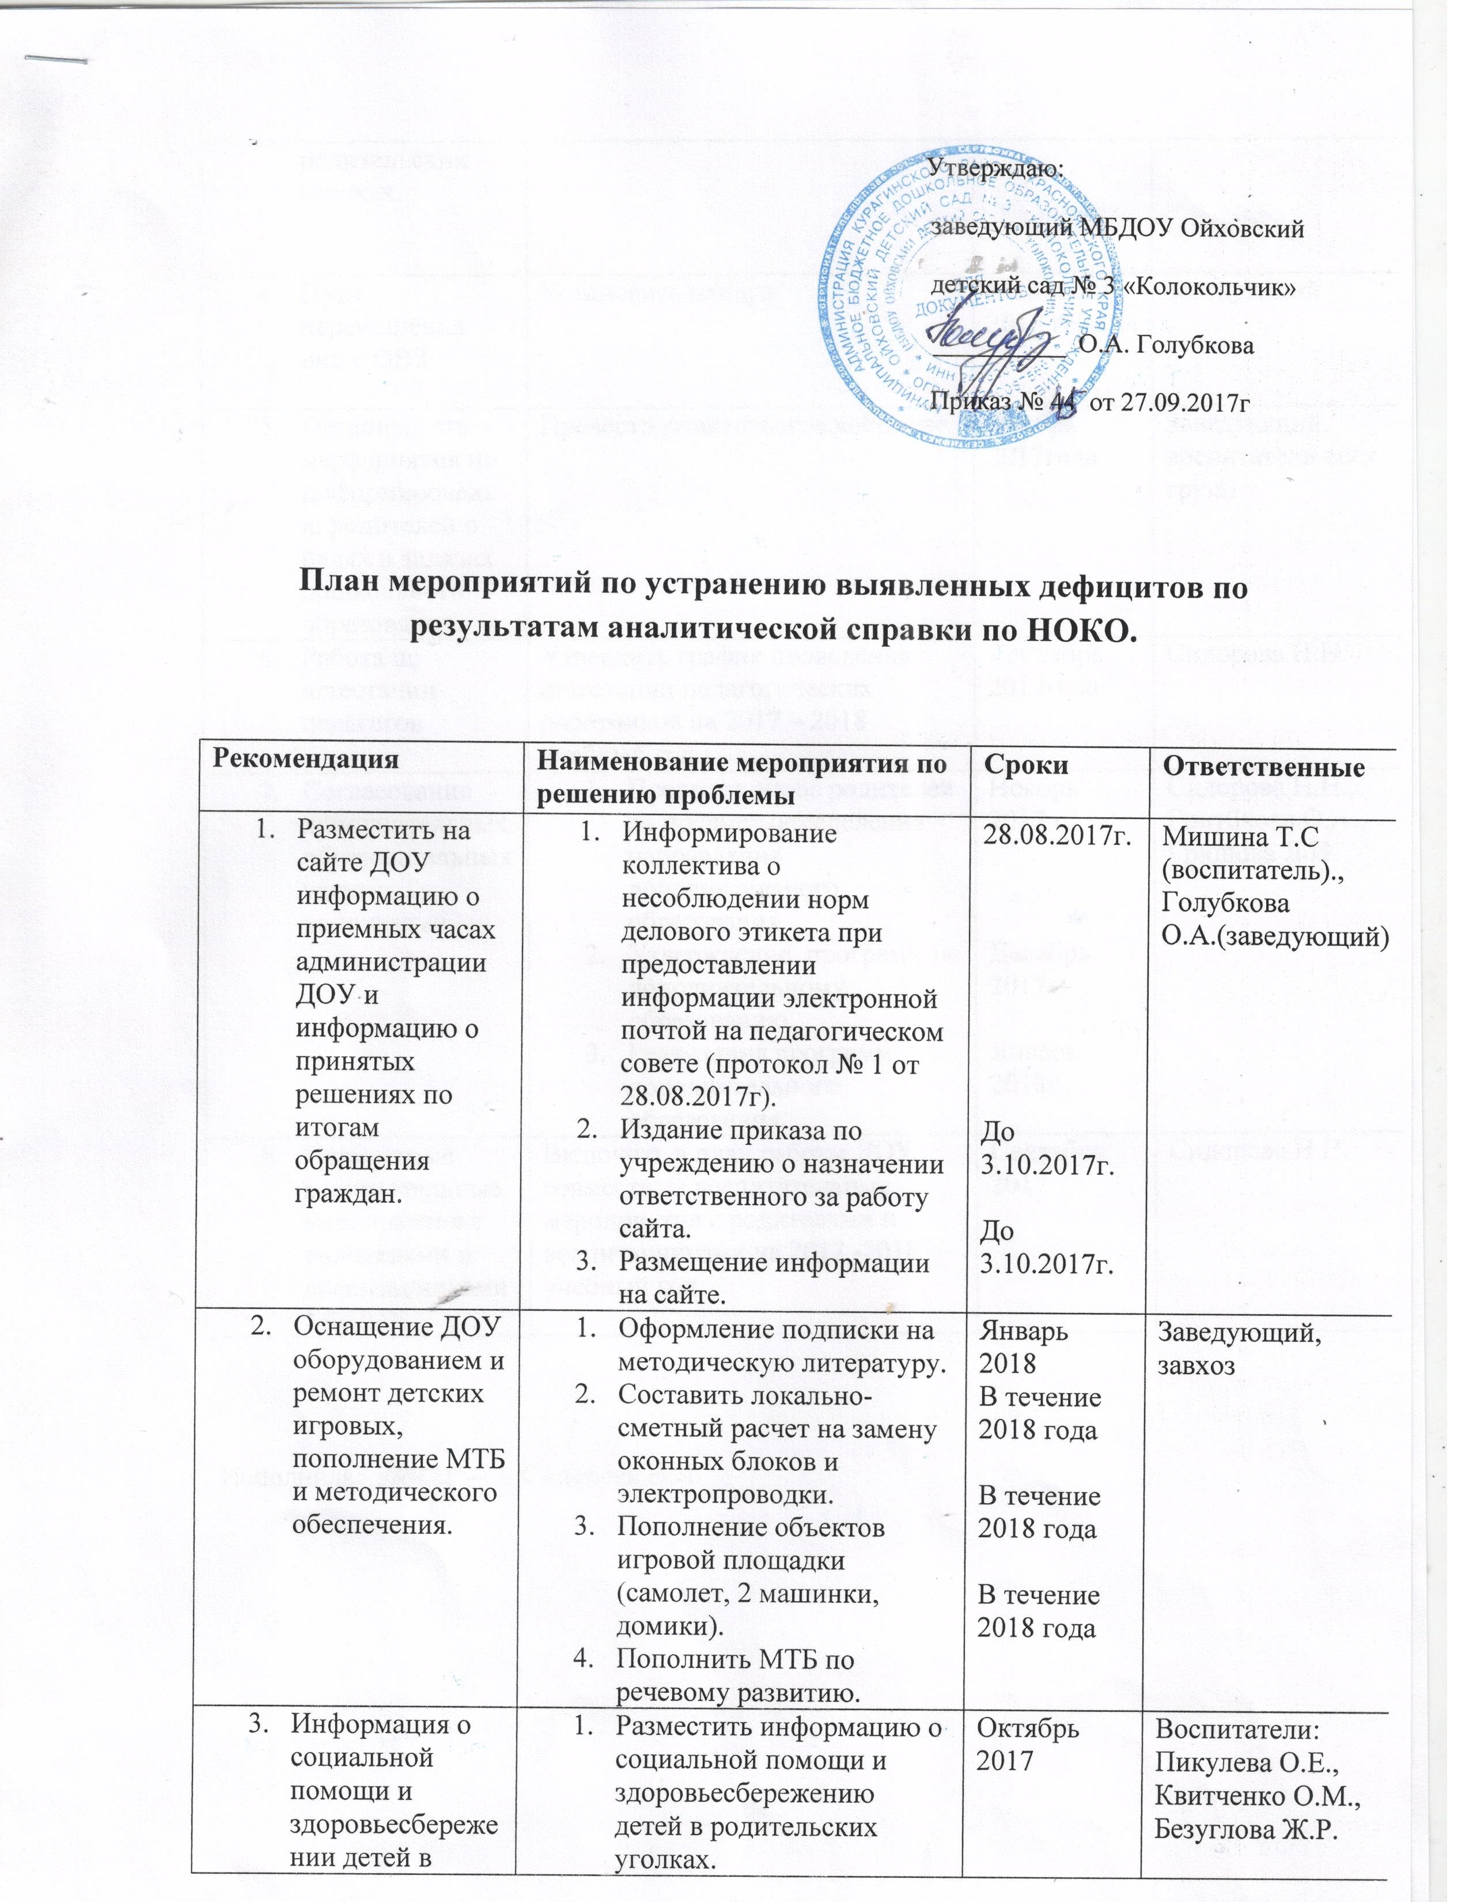

родительских уголках.
- Пути перемещения лиц с ОВЗ. | Установить пандус | Май-июнь 2018 года | Заведующий
- Организовать мероприятия по информированию родителей о целях и задачах дошкольного образования. | Провести родительское собрание | Ноябрь 2017года | Заведующий, воспитатели всех групп
- Работа по аттестации педагогов | Утвердить график проведения аттестации педагогических работников на 2017 – 2018 учебный год | Сентябрь 2017года | Сидорова Н.Н.
- Согласование дополнительных образовательных услуг с родителями | - Провести опрос родителей на предмет определения направления дополнительного образования.  - Утверждение программ по дополнительному образованию.  - Реализация программ дополнительного образования. | Ноябрь 2017 г.  Декабрь 2017г  Январь 2018г | Сидорова Н.Н.,  Голубкова О.А.,  Гришова Л.И.
- Совместные воспитательные мероприятия с родителями и воспитанниками МБДОУ | Включить в план работы ДОУ совместные воспитательные мероприятия с родителями и воспитанниками на 2017 -2018 учебный год. | Сентябрь 2017 | Сидорова Н.Н.

Исполнила: Сидорова Н.Н., старший воспитатель

